问题：

1. 我收到一张明信片，说很喜欢我的房子，想买我的房子。以下说法哪一个是不正确的？

a. 他那么喜欢我的房子，会给高于市价的价格

b. 他会给低于市价的价格

c. 他可能是wholesaler

d. 他可能发了很多这样的明信片

2. 下面哪个不是拍卖房子的网站？

a. Auction.com

b. WilliamsandWilliams.com

c. Zillow.com

d. Hubzu.com

3. Flip 房子的利润于哪项有关？

a. 买入价

b. 卖出价

c. 维修成本

d. 上诉所有的

作业：查找距离自己家1 个小时内目前ACTIVE LISTING 1% 或者能找到的最高租售比的房

源，并计算现金流和现金回报率。

An example:

<https://www.zillow.com/homedetails/3231-Sayre-Dr-UNIT-3231-Princeton-NJ-08540/2080896158_zpid/>

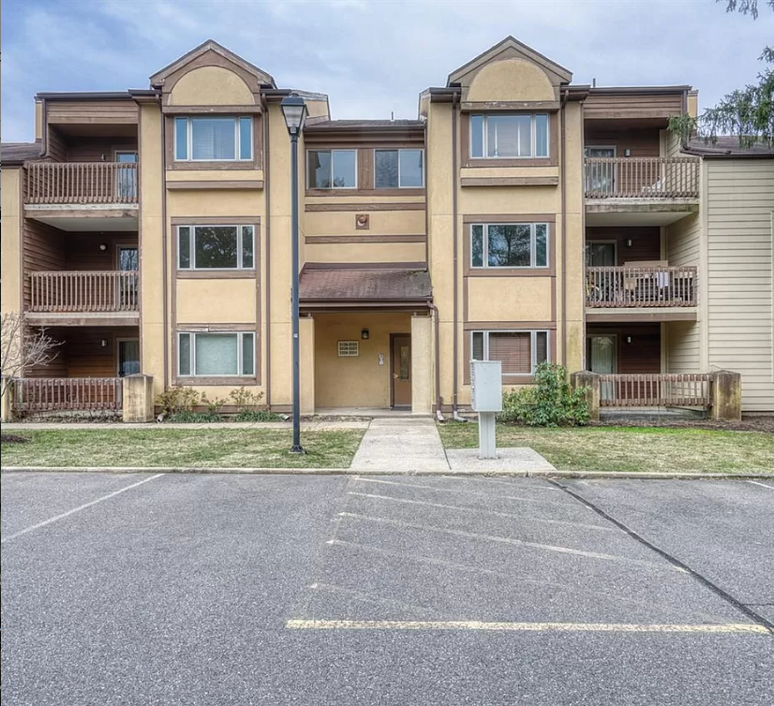

3231 Sayre Dr, Princeton, NJ 08540

在新泽西平均房价偏贵，很少有达到1%租售比的房子。这是一个2 bed 1 bath的小condo，在普林斯顿大学校园后面的一个很大的小区，小区环境很好，平时房子turn around也比较快。一般售价20万，月租1700，虽然达不到1%，但是在新泽西已经算比较高的了。

Purchase price: $200k

Rent: $1700/m

Property tax: $4102/y

HOA: $431/m

Home insurance: $30/m

Principle+Interest: $632/m (25% down payment, 3.0% interest)

Estimated repair/maintenance cost: $50/m

Vacancy rate: 8%

Option 1: cash purchase

Cash flow=1700\*(1-0.08)-4102/12-431-30-50=711/m

Cap rate=711\*12/200000=4.3%

Option 2: mortgage purchase, 25% down payment, 3.0% interest

Cash flow=711-632=79/m

Cash on cash return=79\*12/50000=1.9%

总结：虽然租售比达到0.85%看起来不差，但是HOA比较高，导致cap rate和cash on cash return都不高。